Profesora Natalia González

Nuestra misión: “ Formar hombres y mujeres **Cristianos** , **Nobles** y **Capaces** ”

**LENGUAJE Y COMUNICACIÓN**

**5to BÁSICO, GUÍA 10**

|  |  |
| --- | --- |
| Nombre : | |
| Curso : | Fecha : |
| Puntaje ideal: 32 pts. | Puntaje obtenido: |

**INSTRUCCIONES:**

* En esta guía 10, aprenderás sintetizar y registrar las ideas principales de textos, lo que es una infografía y a mejorar la comprensión lectora.
* Recuerda que esta guía 10 lleva nota.
* Debes responder en el espacio asignado, aquí en la misma hoja de Word, en el computador. No se imprime.
* Debes enviarla al mail [ngonzalez@colegionuevanazaret.cl](mailto:ngonzalez@colegionuevanazaret.cl), y en el asunto debes colocar tu nombre y curso.
* Los horarios de envío son de lunes a viernes de 8.30 a 17.30 hrs.

|  |
| --- |
| ¿Qué es una Infografía?  Una infografía es una imagen explicativa que combina texto, ilustración y diseño, cuyo propósito es sintetizar información de cierta complejidad e importancia, de una manera directa y rápida.    Partes de una infografía  Una infografía está conformada, esencialmente, de las siguientes partes:   * Un titular. Este puede venir acompañado con un subtítulo si es necesario; * Un texto sucinto que brinda la explicación y los criterios de interpretación; * El cuerpo, que se refiere al centro del mensaje e incluye todos los elementos gráficos y la tipografía de apoyo; subtemas, imágenes, explicaciones, informaciones, datos, etc. * La fuente de la información; dónde obtuviste la información. |

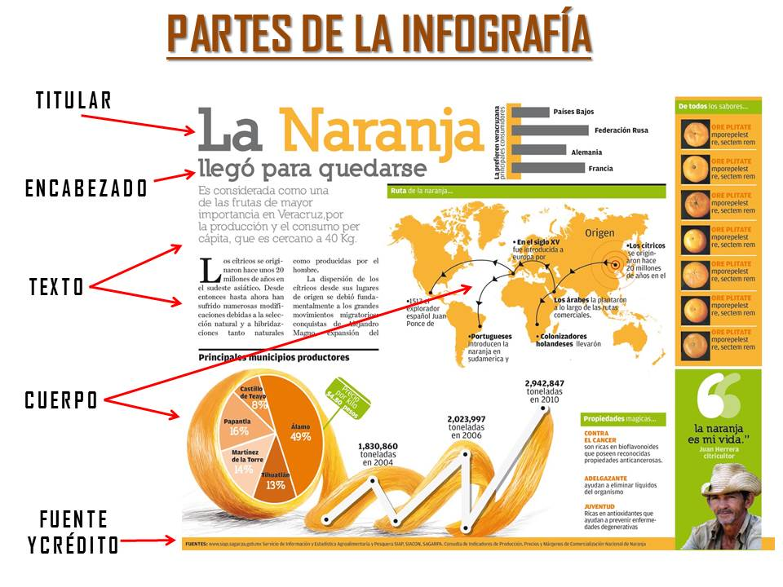

1. **Responde en el espacio asignado: (8 pts)**

* Observa el siguiente vídeo sobre el tema en Aprendo en Línea MINEDUC. Copia y pega el link en google.cl

El link es:

https://www.curriculumnacional.cl/estudiante/621/w3-article-205372.html.

|  |
| --- |
| 1. ¿Cómo reconocer la idea principal de un texto? ¿Para qué nos sirve? |
| R: |

“Antes de leer”: El texto que leeremos a continuación, se titula “Las serpientes”:

|  |
| --- |
| 1. ¿Qué nos adelanta el título acerca de lo que tratará el texto? |
| R: |

|  |
| --- |
| 1. ¿Qué conocimientos tienes sobre las serpientes? ¿Te gustan? ¿Por qué? |
| R: |

|  |
| --- |
| 1. ¿Has visto una alguna vez? ¿Dónde? |
| R: |

1. **Antes de leer la infografía “Las serpientes”, busca en el diccionario las siguientes palabras de vocabulario: (10 pts)**

|  |
| --- |
| 1. **Sagaz**: |
| 1. **Depredador**: |
| 1. **Inoculador**: |
| 1. **Bífida**: |
| 1. **Retráctil**: |

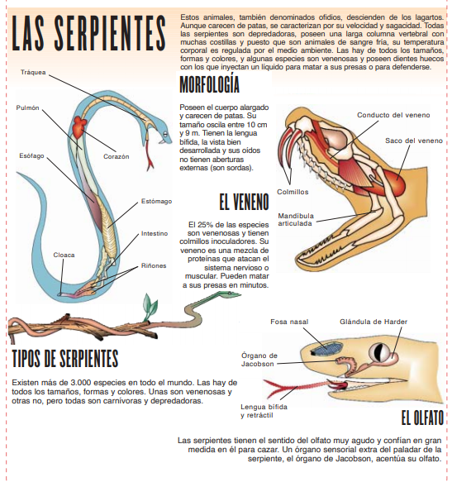

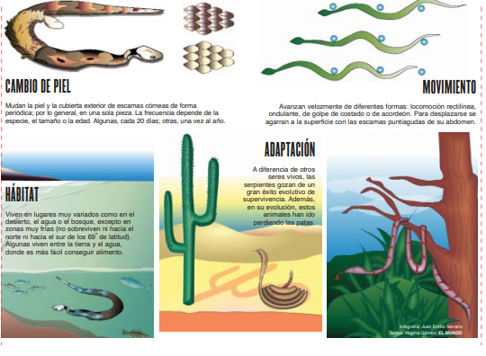

1. **Ahora que leíste la infografía contesta estas preguntas de comprensión lectora: (14 pts.)**

|  |
| --- |
| a) ¿Cómo es el cuerpo de las serpientes? |
| R: |

|  |
| --- |
| b) ¿Cómo regulan la temperatura? |
| R: |

|  |
| --- |
| c) ¿Cómo son sus dientes? |
| R: |

|  |
| --- |
| d) ¿Cómo es su veneno? ¿Cómo funciona? |
| R: |

|  |
| --- |
| e) ¿Cómo es el sistema auditivo de las serpientes? |
| R: |

|  |
| --- |
| f) ¿Cómo se desplazan? |
| R: |

|  |
| --- |
| g) ¿Dónde viven? |
| R: |